Požadavky pro 1.ročník obor Kadeřník – odborný výcvik

- Žáci musí mít na odborný výcvik zdravotní obuv (bílá, pásek okolo paty, nejlépe s plnou špičkou), visačku, sešit A4 s pevnými deskami, psací potřeby, pití, svačina nebo přihlášený oběd.

- Nabídka s kadeřnickým kufrem a vybavením. Na setkání s rodiči bude obchodní zástupce, se kterým se rodiče domluví na objednávce během prázdnin.

- Nabídka pracovního oblečení pro kadeřníky. viz. příloha. Rodiče žákům zakoupí během prázdnin.

- 1. ročníky pracují 6,5 hodin denně, z toho 0,5 hodiny je na oběd.
Ranní směna 7:00 – 13:30 12:00 – 12:30 pauza na oběd
Odpolední směna 12:30 – 19:00 14:30 – 15:00 pauza na svačinu

- Nepřítomnost žáka na odborném výcviku – nezletilého žáka vždy omlouvá rodič u učitele odborného výcviku. Žákova nepřítomnost musí být omluvena do 3 dnů. (kontakt na učitele OV bude sdělen žákům)

Požadavky učitelů O.V.
- Žáci na O.V. z důvodu hygienických předpisů, nesmí mít žádné hodinky, náramky, dlouhé visací náušnice, prsteny. Musí mít krátce střižené a nenalakované nehty. (zákaz gelových nehtů)

- Žáci si během roku zajišťují modely dle výuky žáků. (rodiče, příbuzné)
Tímto prosíme rodiče, příbuzné o spolupráci, aby chodili žákům za modely/ky.
Pokud si žáci nevodí modely doporučujeme zakoupení cvičné hlavy k výuce jednotlivých střihů.

- Žáci každé pololetí platí částku 500 Kč na materiál k výuce odborného výcviku.

Obor Kadeřník 69-51-H/01
- Ročník
Školní rok 2026/2027
Pracovní oděvy
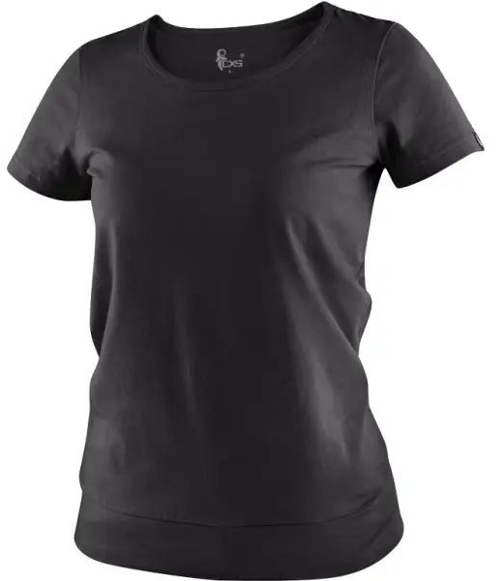
Rodiče zařídí během prázdnin.

Kde koupit:
Profi oděvy, DSP-MARKET s.r.o.,
Mrákov č.21,
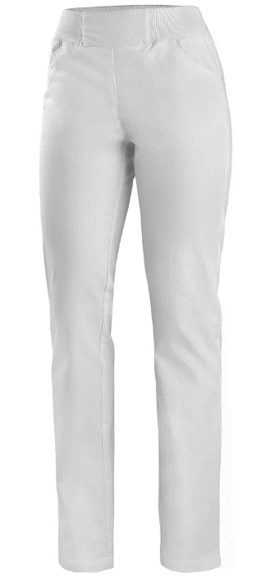
345 01
Otevírací doba:
PO – PÁ 8:00 – 17:00
SO 8:00 – 11:30
Akceptujeme platební karty.
Kontakty prodejny : 379 722 966, 602 194 247

Na odborný výcvik jsou potřeba bílé kalhoty,
minimálně 3x tričko (můžete zakoupit i 5 ks
triček, na každý den v týdnu jedno tričko,
dvě trička musí být s výšivkou logem školy).

Cena oděvu (kalhoty + 3 ks tričko - černé, zástěra)
dívky: 1 162,- chlapci 1 348,- + 43 Kč výšivka/ks

Cena oděvu (kalhoty + 5 ks tričko - černé, zástěra)
dívky: 1 426,- chlapci 1 670,- + 43 Kč výšivka/ks

